铜川市人影作业天气过程预报和作业计划

2021年第4期
铜川市人工影响天气中心
铜川市自然灾害信息发布中心 2020年3月15日11时

一、旱情监测分析
据3月11日最新综合气象干旱指数监测显示：我市大部地区土壤墒情良好（图1）。
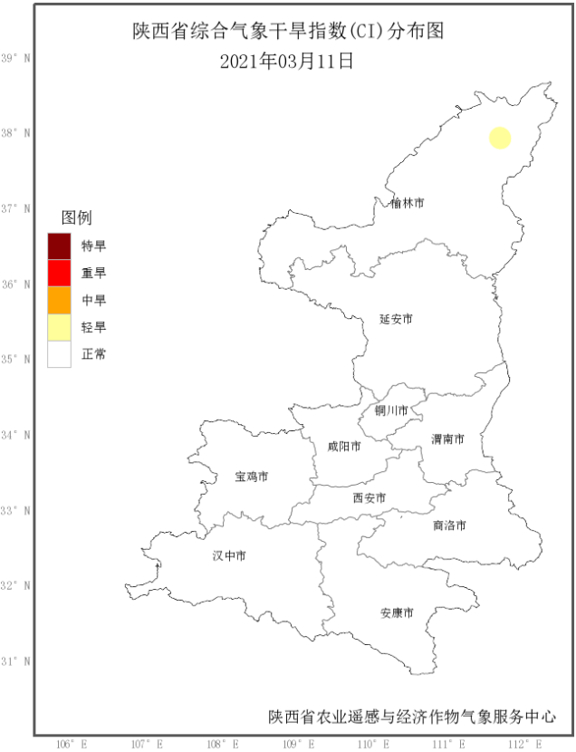
图1. 3月11日干旱指数分布图
二、环境气象分析
根据最新空气污染气象条件公报：3月15日-20日：全市空气污染气象条件1-2级，较有利于空气污染物稀释、扩散和清除。
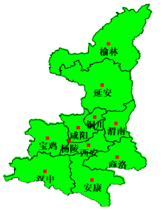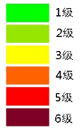
图2. 16日20时-17日20时空气污染气象条件图

三、森林火险等级
根据当前最新森林火险等级预报，我市森林火险等级2-3级，中度危险。
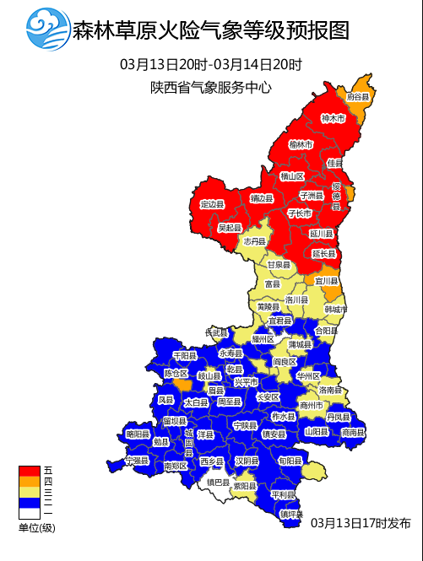
图3. 森林火险气象等级预报图
四、降水预报分析
根据省市气象台预报结论，受高空短波槽影响，3月17日20时 -19日20时我市将出现一次降水天气过程，降水量1-5毫米。
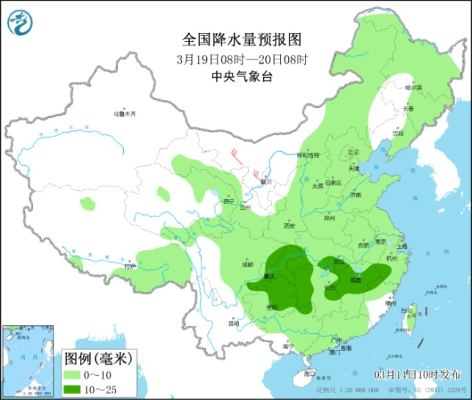 | 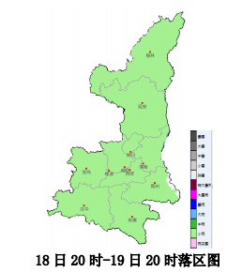
图4.19日08时-20日08时中央台降水预报 | 图5. 18日20时-19日20时省台降水预报
- 人影增雨雪作业区域
综合资料分析，3月17日20时-19日20时,我市具备人工增雨雪作业条件。

17日20时至19日20时增雨雪作业区域

图6.17日20时-19日20时人影作业区域图
六、人影作业计划
作业云系：冷云云系；
作业时段：2021年3月17日20:00-19日20：00；
作业高度: 4500-6000米;
催化方式: 冷云催化；
作业区域：耀州、印台、王益、宜君。
作业装备：火箭、高炮。
请各区县根据本地需求，择机开展人工增雨雪作业。请提前检查人影作业装备、储备作业弹药、做好人员值守工作，做好地面人工增雨雪各项准备工作，作业中严格遵守作业流程，利用物联网手持终端扫描作业弹药信息，作业后及时报送作业信息。如有夜间作业需要，需经市人影中心同意后方可开展。

制作: 杨亚利 审核：董亚龙 签发:张八强

